Université Larbi Ben mhidi  ISTA | Module : Informatique 1  Série de TP N°02 | Responsable du TP:  MELLAL N.

Exercice 1 : commandes utiles
- Lorsque vous ouvrez le terminal. Un prompt vous apparaît selon la forme suivant :
nom d'utilsateur @ nom de l'ordinateur : le répertoire courant
- Pour connaître le nom de l'utilisateur exécuter la commande suivante : $ logname
- Pour connaître le nom de l'ordinateur exécuter la commande suivante : $ hostname
- Pour connaître le répertoire en cours exécuter la commande suivante : $ pwd
- Pour connaître le nom d’utilisateur exécuter la commande suivante : $ whoami
- Pour afficher une ligne echo ″ Hello group 1 or 2 ″
Test :
- Dans votre répertoire, tapez : echo ″ Ahmed ″ > groupe1.txt
- Afficher le contenu du fichier groupe1
- Tapez encore la commande echo ″ Mohamed ″ > groupe1.txt
- Afficher le fichier groupe1, que remarquez-vous ?
- Maintenant tapez de nouveau : echo ″ Ahmed ″ > > groupe1.txt et afficher son contenu
- Pour déplacer un fichier fich dans le répertoire REP exécuter la commande suivante :
$ mv fich REP/
- Pour déplacer le fichier fich du répertoire REP dans le bureau, exécuter la commande suivante :
$ mv REP/fich Bureau/
- Pour renommer le répertoire REP en répertoire REP2, exécuter la commande suivante :
$ mv REP REP2
- Pour renommer le fichier fich en fichier fich2, exécuter la commande suivante :$ mv fich fich2
- Pour supprimer un répertoire (vide) on utilise la commande rmdir, rm permet d'effacer des fichiers. Exemple : $ rm -rf /home/user/TP efface le répertoire /home/user/TP ainsi que tous ses fichiers sans demander de confirmation

Exercice 2 : 1) exécuter les commandes suivantes :
mkdir –p Banque/Agence1 Banque/Agence3
cd Banque
mkdir –p ./Agence2/Rep1
touch Agence1/Client1 Agence2/Client2 Agence3/Client3
cd ./Agence2/Rep1
cp ../../Agence1/Client1 ../../Agence3/Client6
cp ../Client2 ../../Agence1/Client4
touch ../Client5
mv ../../Agence1/Client1 .

2) Tracer l’arborescente obtenue à partir les commandes précédentes

Exercice 3 : Les commandes pour rechercher dans un fichier ou un répertoire :

Commande | fonctionnement
grep : global regular expression print | Recherche une chaîne de caractères dans des fichiers  Exemple : grep Ahmed groupe1.txt
find | La commande find permet de retrouver des fichiers à partir de certains critères.  find <répertoire de recherche> <critères de recherche>  exemple de critères :  find Documents –name fich : recherche sur le nom du fichier
head | afficher que le début du fichier, par défaut elle affiche 10 premières lignes  mais : avec head –nN on peut modifier cette option  exemple : head –n25
tail | afficher la fin du fichier  head -nN
less | visualiser un fichier texte page par page (sans le modifier). Sa fonction est similaire à la commande more
tar : Tape archiver | Pour créer l’archive :  Tar –cf monfichier.tar rep1 rep2 fich1 fich3  Pour extraire le contenu de l’archive :  Tar –xf monfichier.tar
history | revoir les commandes que vous avez entrées auparavant.
Test :
- Aller dans le répertoire Documents
- Créer deux fichiers Groupe1 et Groupe2 dans le répertoire RTL1
- Editer chaque fichier et écrire
- 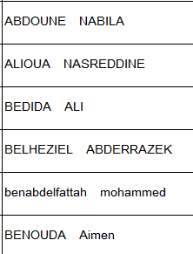 ,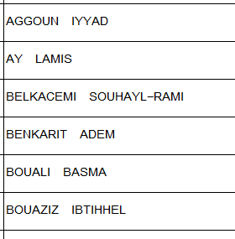
- Rechercher mohammed dans les deux fichiers
- Archiver le répertoire RTL1 puis décompresser le.
- Déplacer RTL1 dans la Corbeille

